LỜI CẢM ƠN

Lời đầu tiên, nhóm chúng em xin gửi lời cảm ơn sâu sắc đến thầy Hoàng Văn  
Dũng, phụ trách bộ môn “Cấu trúc dữ liệu và giải thuật”, người đã giúp đỡ  
nhóm chúng em rất nhiều về kiến thức môn học, định hướng đề tài, hướng dẫn cho  
nhóm chúng em quá trình thực hiện đề tài này.  
Mặc dù đây là bộ môn rất mới lạ, tuy kiến thức của chúng em còn rất nhiều hạn chế, thậm chí còn mơ hồ chưa hình dung rõ về môn học này, nhưng thầy đã cố gắng giảng dạy, tận tình trao đổi để nhóm chúng em có thể tiếp thu đủ kiến thức từ đó hoàn thành đề tài theo đúng yêu cầu. Nhóm chúng em đã rất cố gắng tìm hiểu, nghiên cứu nhiều nguồn tài liệu để hoàn thành bài báo cáo cuối kỳ. Tuy nhiên cũng không thể tránh khỏi những sai sót đáng tiếc xảy ra, hay những hạn chế trong quá trình thực hiện, mong thầy đóng góp ý kiến, bổ sung kiến thức quý báu và sửa chữa để bài báo cáo cuối kỳ của nhóm được hoàn thiện và thành công hơn. Để hoàn thành cuốn báo cáo này theo như đúng thời gian quy định của nhà trường cũng như của khoa không chỉ là sự nỗ lực của nhóm chúng em mà còn có sự trợ giúp, chỉ bảo rất lớn của thầy hướng dẫn.

Chúng em xin chân thành cảm ơn thầy Hoàng Văn Dũng đã giảng dạy chúng  
em trong suốt học kì vừa qua.

Nhóm sinh viên thực hiện:

Nhóm 24Phan Văn Thạch Quang - 20133083

Nguyễn Đức Linh - 20133007

Võ Hữu Nghĩa – 20133074

MỤC LỤC

LỜI MỞ ĐẦU

I. MỞ ĐẦU

1. Đặt vấn đề

2. Lý do chọn đề tài

3. Mục tiêu nghiên cứu

4. Phương pháp nghiên cứu

II. NỘI DUNG

1. Giới thiệu đề tài, công nghệ và phương pháp thực hiện

1.1 Quản lý ký túc xá

1.2 Cách quản lý dữ liệu chương trình

1.3 Công nghệ và phương pháp sử dụng

2. Phân tích và xây dựng chương trình

2.1 Giới thiệu về SQL Server

2.2 Giới thiệu về DAO Pattern

2.3 Giới thiệu về chương trình “Quản lý ký túc xá sinh viên” trên giao diện Console

2.4 Sơ đồ khối và code chương trình

3. Phạm vi giới hạn và hướng phát triển đề tài

3.1 Phạm vi giới hạn

3.2 Hướng phát triển đề tài

III. KẾT LUẬN

I. MỞ ĐẦU

1. Đặt vấn đề

Trong thời đại công nghệ số càng ngày càng phát triển như ngày nay, hay người ta còn gọi là “thời đại 4.0”. Việc áp dụng công nghệ số trong công việc là một xu hướng tất yếu, giúp giảm bớt chi phí hoạt động, tăng hiệu quả làm việc. Qua đó ta thấy được tầm quan trọng của việc áp dụng chuyển đổi số trong các công việc quản lý một khối lượng công việc, giấy tờ, dữ liệu lớn ở các môi trường làm việc cụ thể như công ty, bệnh viện, trường học, … Việc quản lý công việc thông qua các ứng dụng, mạng lưới nội bộ bằng các phần mềm, chương trình chính là một trong những áp dụng phổ biến nhất ta thường thấy nhất, và “Quản lý ký túc xá sinh viên bằng chương trình máy tính” là một trong số đó.

2. Lý do chọn đề tài

Hiện nay, với sự phát triển mạnh mẽ về cả phần mềm và phần cứng máy tính đã mở ra một thời đại mới trong cách làm việc, vận hành và quản lý trong công việc, đời sống hàng ngày của chúng ta. Với sự bùng nổ về số lượng các thiết bị điện tử thông minh như điện thoại smartphone, máy tính,… cũng như các sự đa dạng về phần mềm, chương trình chạy trên các hệ điều hành có trong những thiết bị ấy đã giúp ta có thể học hỏi, xây dựng và phát triển nhiều cách làm việc hiệu quả hơn. Đặc biệt là trong lĩnh vực quản lý, từ đó nhóm nảy ra ý tưởng về đề tài nghiên cứu: “Xây dựng chương trình máy tính giúp hỗ trợ quản lý ký túc xá sinh viên” được hiệu quả, an toàn và nhanh chóng hơn cách làm việc giấy tờ truyền thống.

3. Mục tiêu nghiên cứu

- Thu thập và xây dựng một cấu trúc dữ liệu hoàn chỉnh liên quan đến việc quản lý ký túc xá trên máy tính.

- Thực hiện phát triển chương trình, phần mềm để quản lý cấu trúc dữ liệu đó một cách hiệu quả với ngôn ngữ C# và hệ quản trị cơ sở dữ liệu SQL Server.

- Tìm hiểu các cấu trúc dữ liệu trong C# và SQL Server.

- Nâng cao kỹ năng thiết kế một chương trình máy tính hoàn chỉnh.

- Rèn luyện và nâng cao kỹ năng làm việc nhóm, khả năng nghiên cứu, đọc và tìm kiếm tài liệu nghiên cứu trên nhiều nguồn khác nhau.

4. Phương pháp nghiên cứu

- Phương pháp nghiên cứu cấu trúc dữ liệu.

- Phương pháp nghiên cứu tài liệu.

- Phương pháp nghiên cứu và xây dựng phần mềm máy tính.

- Phương pháp nghiên cứu và làm việc nhóm.

II. NỘI DUNG

1. Giới thiệu đề tài, công nghệ và phương pháp thực hiện

1.1 Quản lý ký túc xá

Quản lý ký túc xá là một quy trình quản lý liên quan đến cơ sở vật chất, con người và dịch vụ cơ bản về nơi ở cho sinh viên, người ở ký túc xá. Việc quản lý trước kia được thực hiện đa phần trên các loại giấy tờ, ghi chép thủ công với số lượng người làm việc lớn, phức tạp và gặp nhiều vấn đề tồn đọng. So với hiện nay khi áp dụng các công nghệ số trong thu thập dữ liệu, chỉnh sửa và tính toán các chi phí, việc quản lý đã được giảm bớt gánh nặng về công việc, cũng như thởi gian. Giúp cho ta đạt được hiệu quả làm việc tốt hơn, đặc biệt tiết kiệm chi phí hơn.

Chương trình quản lý ký túc xá là một loại chương trình cho phép ta thu thập, xử lí và tính toán dữ liệu về con người, cơ sở vật chất thông qua các thiết bị điện tử thông minh như máy tính, với khả năng tính toán chính xác và nhanh chóng, khiến cho công việc dễ dàng và tiện lợi hơn so với việc quản lý trên giấy tờ thủ công rất nhiều.

Ưu điểm:

Chương trình quản lý mang lại một hiệu quả cao trong công việc quản lý ký túc xá, giúp tiết kiệm chi phí nhân sự, thời gian cũng như gánh nặng công việc.

Nhược điểm:

Tuy vậy vì là một chương trình máy tính nên ta cần phải luôn phát triển, cập nhật, nâng cấp các tính năng cho phù hợp với sự thay đổi trong quản lý, sự phát triển của các linh kiện phần cứng hơn.

1.2 Cách quản lý dữ liệu chương trình

Cách quản lý dữ liệu chương trình được thông qua hệ quản trị cơ sở dữ liệu SQL Server. SQL Server có khả năng cung cấp đầy đủ các công cụ cho việc quản lý từ giao diện GUI đến sử dụng ngôn ngữ cho việc truy vấn SQL. Điểm mạnh của SQL điểm mạnh của nó là có nhiều nền tảng được kết hợp cùng như: ASP.NET, C# để xây dựng chương trình lưu trữ quản lý dữ liệu cũng chính nó có khả năng hoạt động độc lập.

SQL Server thông thường được sử dụng cho mục đích lưu trữ dữ liệu. Ngoài ra, nó còn mang lại những tính năng làm việc giúp người dùng làm việc hiệu quả hơn như sau:

* Giúp người sử dụng có thể duy trì việc lưu trữ bền vững.
* Cho phép bạn tạo ra nhiều cơ sở dữ liệu hơn.
* Nó có khả năng bảo mật cao

1.3 Công nghệ và phương pháp sử dụng

Sử dụng công nghệ xây dựng chương trình máy tính bằng ngôn ngữ C# và Visual Studio 2019: để xây dựng và phát triển giao diện cũng nhu cách chương trình tương tác với cấu trúc dữ liệu có trong SQL Server.

Phát triển chương trình máy tính trên đầu tiên ta phải nghiên cứu về hệ quản trị cơ sở dữ liệu SQL Server cho phép ta lưu trữ dữ liệu về ký túc xá một cách dễ dàng và an toàn.

2. Phân tích và thiết kế

2.1 Giới thiệu về SQL Server

Microsoft SQL Server là một hệ quản trị cơ sở dữ liệu quan hệ do Microsoft phát triển. Là một máy chủ cơ sở dữ liệu, nó là một sản phẩm phần mềm có chức năng chính là lưu trữ và truy xuất dữ liệu theo yêu cầu của các ứng dụng phần mềm khác —mà có thể chạy trên cùng một máy tính hoặc trên một máy tính khác trong một mạng (bao gồm cả Internet). Microsoft đưa ra thị trường ít nhất hàng chục phiên bản Microsoft SQL Server khác nhau, nhằm vào các đối tượng khác nhau và cho khối lượng công việc khác nhau, từ các ứng dụng một máy nhỏ đến các ứng dụng lớn chạy trên Internet với nhiều người dùng đồng thời.

SQL Server hỗ trợ các kiểu dữ liệu khác nhau, bao gồm các kiểu nguyên thủy như Integer , Float , Decimal , Char (bao gồm các chuỗi ký tự), Varchar (chuỗi ký tự có độ dài thay đổi), binary (cho các đốm dữ liệu không có cấu trúc ), Text (cho dữ liệu dạng văn bản) trong số những người khác . Và cũng cho phép định nghĩa và sử dụng các kiểu kết hợp do người dùng định nghĩa (UDT). Nó cũng cung cấp thống kê máy chủ dưới dạng bảng và chế độ xem ảo (được gọi là Chế độ xem quản lý động hoặc DMV). Ngoài các bảng, một cơ sở dữ liệu cũng có thể chứa các đối tượng khác bao gồm các khung nhìn, các thủ tục được lưu trữ , các chỉ mục và các ràng buộc , cùng với một bản ghi giao dịch.

Chế độ chính của việc truy xuất dữ liệu từ cơ sở dữ liệu SQL Server là truy vấn nó. Truy vấn được thể hiện bằng cách sử dụng một biến thể của SQL được gọi là T-SQL , một phương ngữ Microsoft SQL Server chia sẻ với Sybase SQL Server do kế thừa của nó. Truy vấn chỉ định một cách khai báo những gì sẽ được truy xuất. Nó được xử lý bởi bộ xử lý truy vấn, nó sẽ tìm ra trình tự các bước cần thiết để truy xuất dữ liệu được yêu cầu. Chuỗi các hành động cần thiết để thực hiện một truy vấn được gọi là một kế hoạch truy vấn.

2.2 Giới thiệu về DAO pattern

Data Access Object Pattern or DAO pattern được sử dụng để tách API hoặc hoạt động truy cập dữ liệu cấp thấp khỏi các dịch vụ kinh doanh cấp cao.

Giao diện đối tượng truy cập dữ liệu - Giao diện này xác định các hoạt động tiêu chuẩn được thực hiện trên (các) đối tượng mô hình.

Lớp cụ thể Data Access Object - Lớp này thực hiện giao diện trên. Lớp này chịu trách nhiệm lấy dữ liệu từ một nguồn dữ liệu có thể là cơ sở dữ liệu / xml hoặc bất kỳ cơ chế lưu trữ nào khác.

Đối tượng Mô hình hoặc Đối tượng Giá trị - Đối tượng này là đơn giản chứa các phương thức get / set để lưu trữ dữ liệu được truy xuất bằng cách sử dụng lớp DAO.

Ưu điểm:

Ưu điểm chính của việc sử dụng các đối tượng truy cập dữ liệu là sự tách biệt tương đối đơn giản và chặt chẽ giữa hai phần quan trọng của một ứng dụng có thể nhưng không nên biết bất kỳ điều gì về nhau và phần này có thể phát triển thường xuyên và độc lập. Thay đổi logic nghiệp vụ có thể dựa trên cùng một giao diện DAO, trong khi các thay đổi đối với logic bền vững không ảnh hưởng đến các máy khách DAO miễn là giao diện vẫn được triển khai chính xác.

Tất cả các chi tiết về bộ nhớ đều được ẩn khỏi phần còn lại của ứng dụng (xem phần ẩn thông tin). Do đó, những thay đổi có thể xảy ra đối với cơ chế duy trì có thể được thực hiện bằng cách chỉ sửa đổi một triển khai DAO trong khi phần còn lại của ứng dụng không bị ảnh hưởng. DAO đóng vai trò trung gian giữa ứng dụng và cơ sở dữ liệu. Chúng di chuyển dữ liệu qua lại giữa các đối tượng và các bản ghi cơ sở dữ liệu. Kiểm tra đơn vị mã được tạo thuận lợi bằng cách thay thế DAO bằng một thử nghiệm kép trong thử nghiệm, do đó làm cho các thử nghiệm độc lập với lớp bền vững.

Nhược điểm:

Những nhược điểm tiềm ẩn của việc sử dụng DAO bao gồm tính trừu tượng bị rò rỉ, trùng lặp mã và đảo ngược trừu tượng. Đặc biệt, việc trừu tượng hóa DAO thông thường có thể che giấu tần suất cao của mỗi lần truy cập cơ sở dữ liệu và cũng có thể buộc các nhà phát triển phải kích hoạt nhiều truy vấn cơ sở dữ liệu để truy xuất thông tin có thể được trả lại trong một thao tác bằng cách sử dụng các hoạt động tập hợp SQL.

2.3 Giới thiệu về chương trình “Quản lý ký túc xá sinh viên” trên giao diện Console

Chương trình được thiết kế với giao diện người dùng trên Console. Tổng quan cách sử dụng rất đơn giản và dễ hiểu. Tuy nhiên việc khởi tạo Database và thêm các procedure trên SQL Server phải thực hiện thủ công trước khi sử dụng phần mềm. Đỏi hỏi người sử dụng phải có chút kiến thức về hệ quản trị cơ sở dữ liệu SQL Server.

Cách khởi tạo cơ sở dữ liệu trên SQL Server:

B1: Mở thư mục QuerySQL có trong thư mục File_Code_Chuong_Trinh.

B2: Tìm CreateDatebase.sql, nháy đúp chuột để mở query đó trong SQL Server Studio Management.

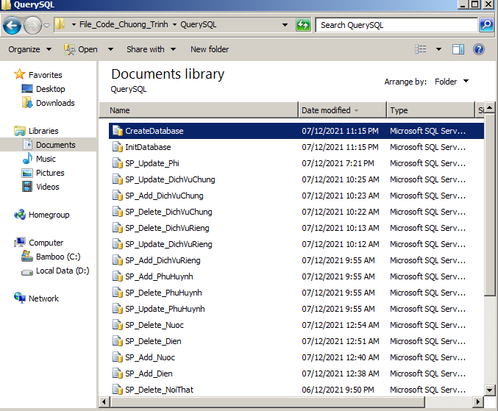

B3: Tại đây ta kết nối tới Database chính trên máy trước bằng cách nhấn “Connect”.

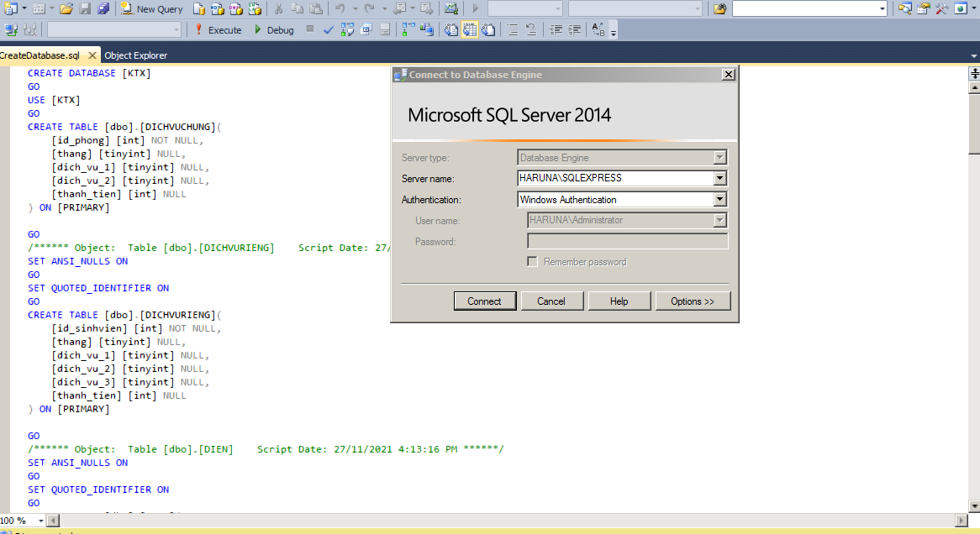

B4: Cuối cùng sau khi đã kết nối xong, ta tìm nút “Execute” để chạy Query trên, vậy là đã khởi tạo xong Database rỗng KTX trong SQL Server của máy.

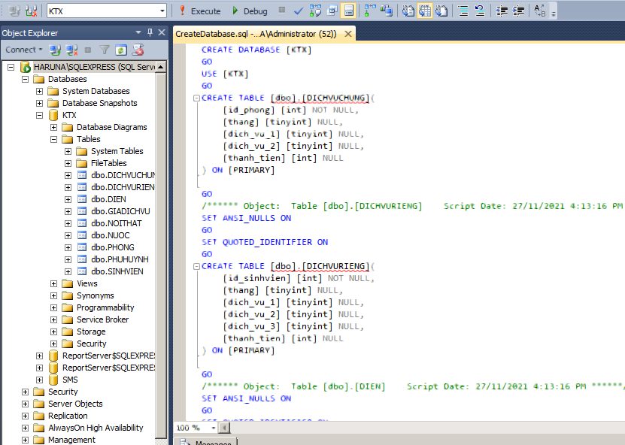

Sau khi đã khởi tạo xong Database KTX, ta cần tiếp tục thêm những Procedure sql vào để sử dụng các Procedure đó tạo tương tác giữa code phần mềm và sql database KTX sau này.

Cách thêm các Procedure sql vào Database hiện có:

B1: Như các bước đã nêu ở trên, ta mở từng file có đầu SP_...trong thư mục QuerySQL để Execute vào trong Database KTX hiện có. Khi hiện “Command(s) completed successfully” là đã thêm được procedure vào Database KTX

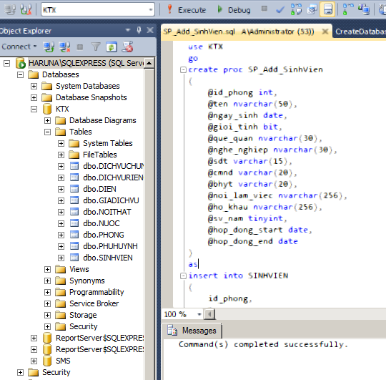

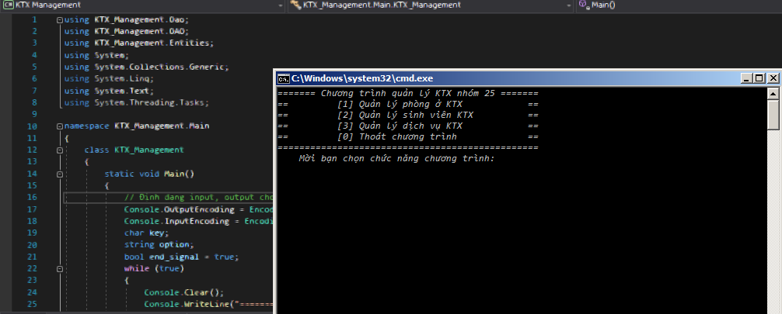Sau khi đã tạo và thêm đầy đủ query SQL, ta dùng Visual Studio để mở KTX_Management.cs trong thư mục Main và tiến hành nhấn Ctrl+F5 để chạy chương trình.

2.4 Sơ đồ khối và code chương trình

3. Phạm vi giới hạn và hướng phát triển đề tài

3.1 Phạm vi giới hạn

3.2 Hướng phát triển đề tài

III. KẾT LUẬN